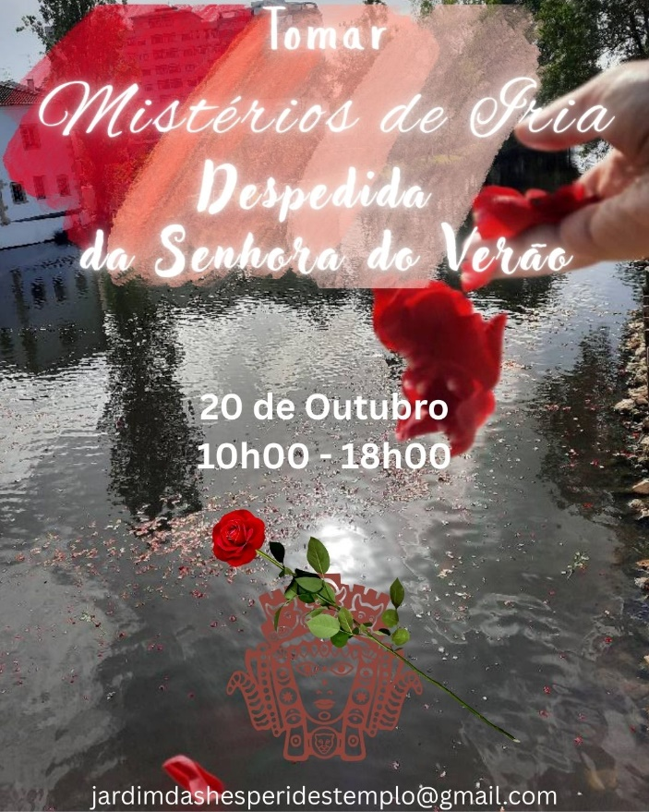
INSCRIÇÃO
NOME _______________________________________________________________________

EMAIL _______________________________________________________________________

O que levar:
- Piquenique (na feira de Santa Iria podemos comprar frutos frescos e secos, pão e queijo, por isso não são precisos grandes preparativos ao nível dos alimentos)
- Rosa, de preferência vermelha ou rosa, ou só as pétalas
- Véu negro
- levar roupa, calçado e bastão de caminhada e eventualmente outra roupa para a procissão
- Quando recebermos a tua inscrição, enviaremos letra e música duma canção, bem como uma oração para, idealmente, aprenderes até lá.
Terminaremos a nossa celebração ao final do dia
Valor: donativo sugerido de 15 euros mínimo (podem ser pagos em dinheiro no local ou se preferires por MBWAY do Templo 92 437 86 81

